Guía: n°17
“El mundo de las plantas”

Mi nombre es: _____________________________________________________ Fecha: jueves 22 de mayo 2025

Lee y observa con atención, luego realiza las actividades propuestas.

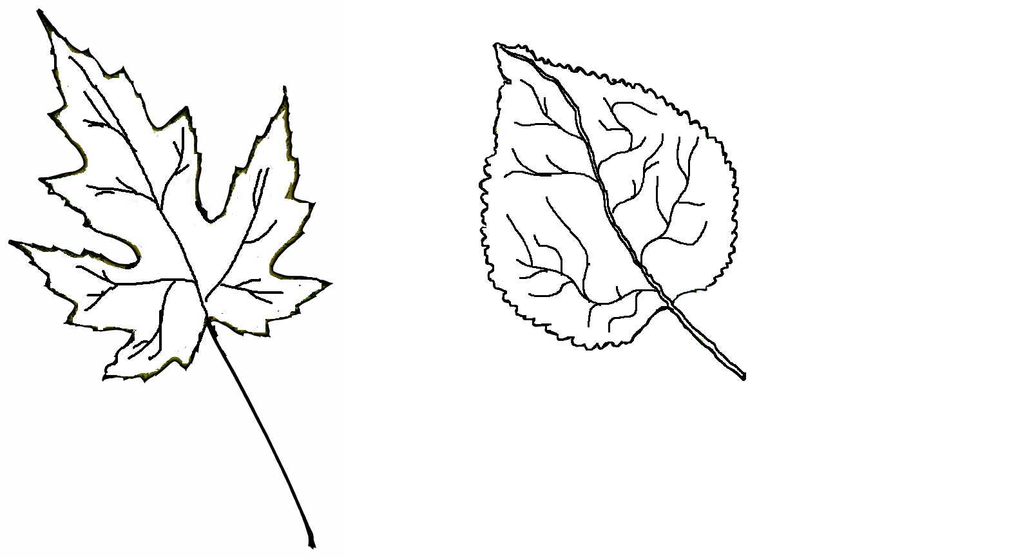
1. Colorea las hojas

2. Escribe una diferencia y una semejanza entre estas dos hojas

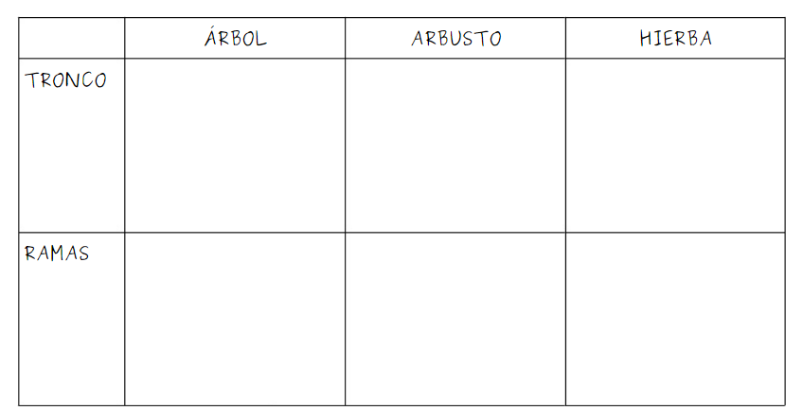
3. Escribe la descripción en cada caso.

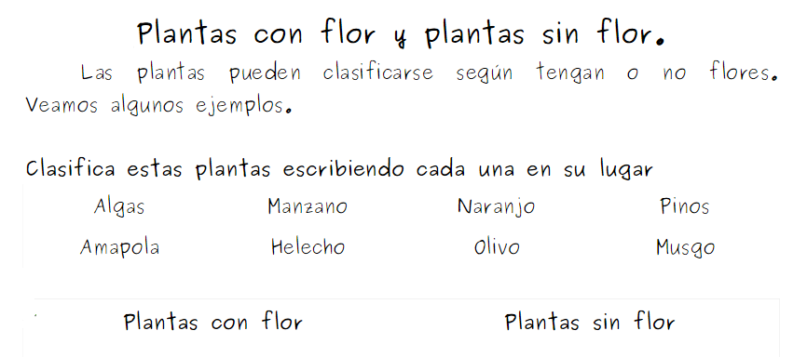

Lee y observa con atención, luego realiza las actividades propuestas.
Principales partes de la planta y su función.
• Raíz: Afirma o sujeta la planta al suelo y también absorbe el agua y las sales minerales desde el suelo.
• Tallo: Sostiene las ramas y hojas, además de transportar el agua y sales minerales que absorben las raíces.
• Hojas: Son una de las partes más importantes de la planta, ya que en ellas se realiza el proceso de respiración y alimentación de la planta.
• Flor: Es la parte más colorida y en ella se produce la reproducción de la planta.

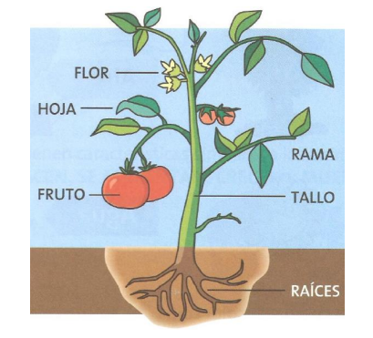

- Une cada parte de la flor con su descripción. Si deseas, lo puedes hacer con lápices de diferentes colores.
